*День черепахи в группе №4*

Подготовила: Аракелян Л. С.

Черепаха – самое древнее на Земле животное. Их ещё называют рептилиями. Учёные утверждают, что они появились более 100 лет. Для чего им нужен панцирь? Чтобы прятаться от хищников. Панцирь состоит из двух частей, он закрывает грудь и спинку и называется щитами. Панцирь тяжелее, чем сама черепаха, поэтому она медлительна, но в воде черепаха, поэтому она медлительна, но в воде черепаха развивает большую скорость до 35км/ч.

Расскажу вам историю про черепаху, которая однажды в Карибском море спасла человеку, оказавшему за бортом в море. На его счастье рядом оказалась черепаха, за панцирь которой он ухватился. А черепаха, спасая человека, 15 часов не погружалась в воду, пока не пришла помощь. Вот такие у черепах качества (они добрые, умные).

Но, к сожалению, некоторые виды черепах постепенно исчезают, и они занесены в Красную книгу.

«Зелёная» «Болотная»

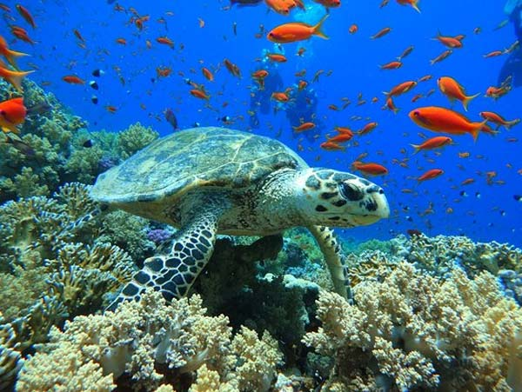 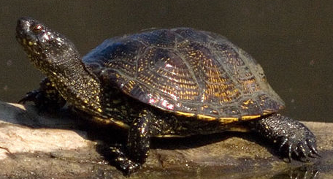

«Среднеазиатская» «Дальневосточная»

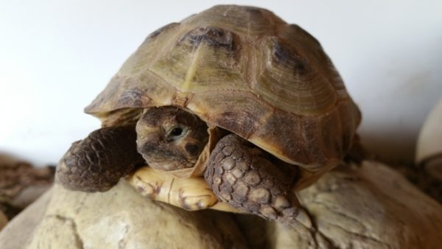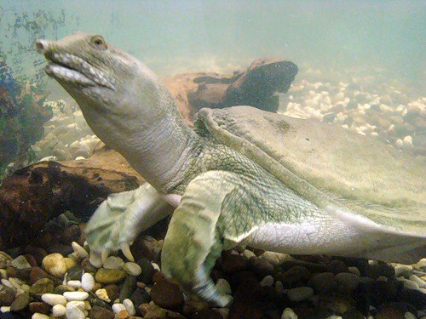

Вот и в нашей группе №4 дети отметили этот праздник. Вместе читали сказку М. Пляцковского «Сказка про перевёрнутой черепахе», играли в дидактическую игру «Черепаха из страны математики», рассматривали картинки черепах. Совместными усилиями слепили черепах из скорлупы грецких орехов.

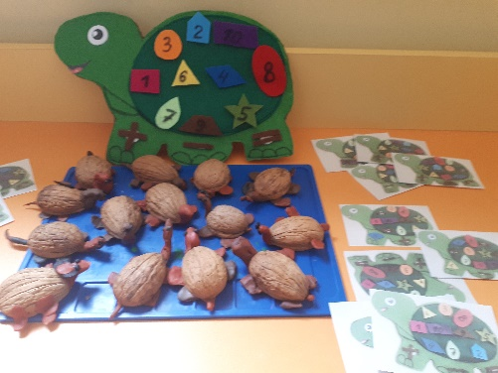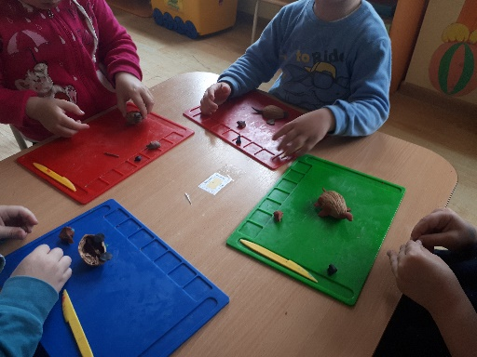

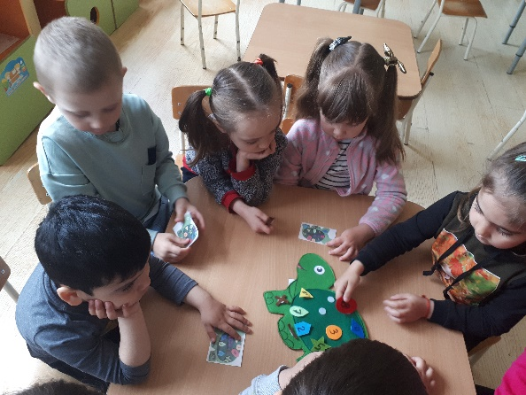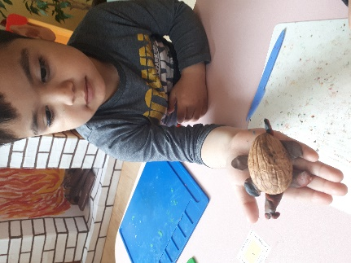

Было очень интересно и познавательно.

Спасибо за внимание!

Интернет ресурсы: <https://www.maam.ru>. <https://ds45.edu.korolev.ru/>